ОПТИЧЕСКИЙ КОМПЛЕКС ИКФИА СО РАН
Николашкин С.В. (Институт космофизических исследований и аэрономии им. Ю.Г. Шафера СО РАН, Якутск, nikolashkin@ikfia.ysn.ru)

Направления исследований:
- комплексное исследование температурной стратификации и волновых процессов в высокоширотной средней и верхней атмосфере по сети станций оптического мониторинга;
- динамические явления в диффузном сиянии и субавроральных красных дугах c целью диагностики магнитосферно-ионосферных процессов в окрестности плазмопаузы и околоземной области плазменного слоя во время суббурь и бурь;
- спутниковый мониторинг пространственно-временного распределения пирогенных событий, облачного покрова, аэрозольных полей и озонового слоя в Восточной Сибири, а также вариаций характеристик подстилающей поверхности (динамика обводненности местности, состояния вегетационного слоя и пр.) в зависимости от изменения климата и солнечной активности.

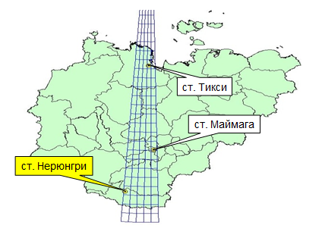
- Измерения температуры мезопаузы. Вариации вращательной температуры излучения молекул гидроксила в области мезопаузы характеризуют волновые процессы различного масштаба (ВГВ, АГВ, приливные волны). Метод оценки вращательной температуры молекулярных эмиссий основан на подгонке модельных спектров, построенных с учетом аппаратной функции прибора для различных заранее заданных температур, к реально измеренному спектру. При оценке вращательной температуры по полосе гидроксила были использованы вероятности перехода, рассчитанные в работе Mies F. H., 1974.
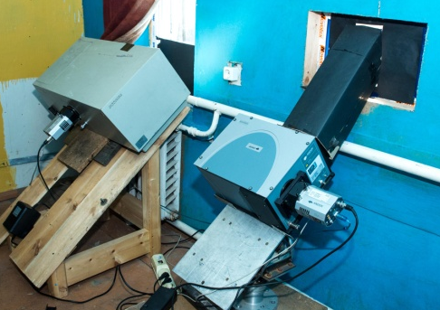
а. Инфракрасный цифровой спектрограф (ИЦС) состоит из дифракционного спектрографа СП-50 с цифровой охлаждаемой до -50˚С ПЗС-камерой ST-6 и регистрирует полосу гидроксила OH(6-2), излучающего в ближней инфракрасной области ~840 нм. Угол зрения спектрографа составляет 9˚, ширина входной щели 0,6 мм и соответствует аппаратной функции 0,8 нм. Длительность экспозиции 10 минут.
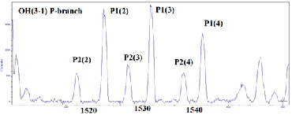
б. Спектрограф Shamrock SR-303i состоит из монохроматора, оснащенного высокочувствительным инфракрасным InGaAs фотодиодным детектором ANDOR DU 490A-1.7. Рабочий диапазон длин волн 1490–1544 нм. Спектры молекулы гидроксила OH(3-1), излучающиеся на высоте около 87 км, регистрируются в автоматическом режиме при угле погружения Солнца > 7°, каждые 15 секунд и передаются ежесуточно через интернет на сервер Института. Временное разрешение спектрографа вместе с его высоким уровнем отношения сигнал-шум делает его эффективным инструментом для исследования внутренних гравитационных и инфразвуковых волн.
В рамках международной программы исследования изменений мезопаузы (NDMC - Network for the Detection of Mesopause Change) создается меридиональная цепочка станций, которая будет состоять из среднеширотной станции в Нерюнгри (56. 39°N, 124.43°E), высокоширотных станций Маймага (63.04°N, 129.51°E) и Тикси (71.58°N, 128.77°E). Каждая станция будет оснащена инфракрасными спектрографами Shamrock SR-303i, и камерами всего неба, регистрирующими динамику внутренних гравитационных волн по эмиссиям свечения ночного неба. В данное время спектрографы установлены в Тикси и в Маймаге. В Маймаге работают две камеры всего неба. В следующем году спектрограф будет установлен в Нерюнгри.

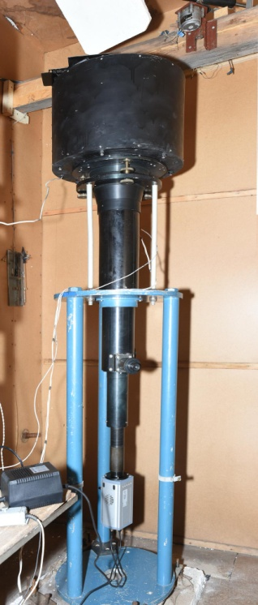
- Интерферометр Фабри-Перо. Предназначен для измерения температуры и нейтрального ветра по тепловым уширениям и доплеровским сдвигам контуров кислородных эмиссий 557,7 и 630,0 нм, излучаемых на высотах нижней (97 км) и верхней (250 км) термосферы, соответственно. Состоит из интерферометрической головки, телескопа с фокусным расстоянием 1200 мм и диаметром линзы 200 мм, регистрирующего устройства на базе ПЗС детектора ANDOR iKon-M 934.
Основные характеристики эталона Фабри-Перо:
- Диаметр интерференционных пластин – 150 мм
- Расстояние между пластинами, t – 15 мм
- Инструментальная ширина для 557,7 нм – 0,0015 нм
- Свободный спектральный интервал, для 557,7 нм - 0,01037 нм

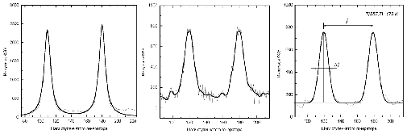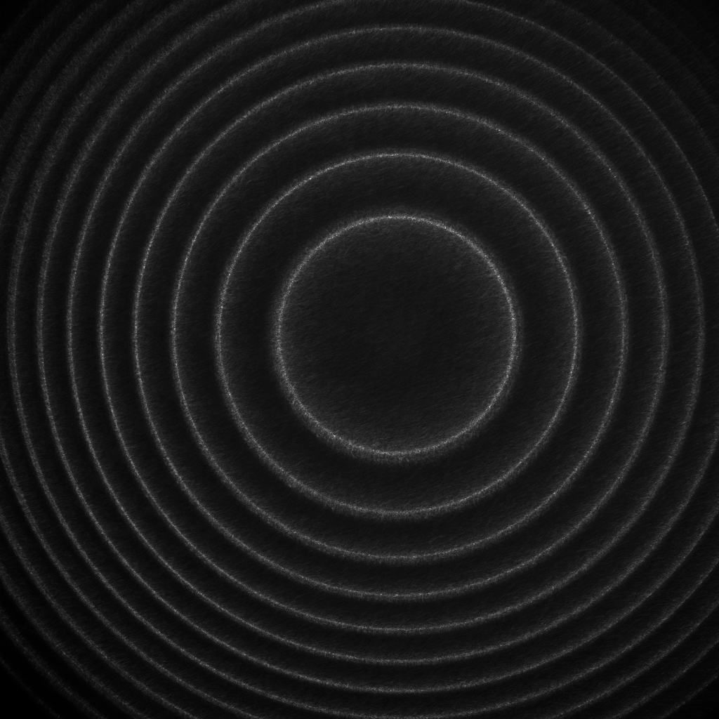
Пример сглаживания наблюдаемых контуров при помощи Фурье-фильтра с пятью первыми членами (а– лазер 632,8 нм, б– излучение ночного неба 557,7 нм).

- Спектрофотометрические наблюдения эмиссий ночного неба, среднеширотных красных дуг (SAR-дуг) и сияний с целью исследования закономерностей проявления магнитосферной активности в окрестности плазмопаузы.

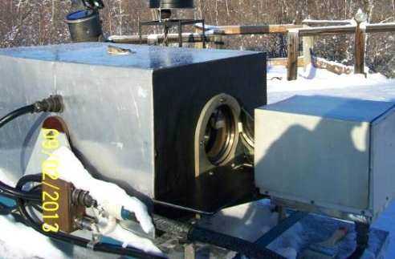
а. Цифровой сканирующий вдоль меридиана фотометр с двумя каналами параллельной регистрации интенсивности эмиссий 557,7 и 630,0 нм [ОI] с контролем чувствительности стабильным источником света и автоматическим программным управлением.

Основные характеристики:
- Полуширина пропускания интерф. светофильтров, 2 нм
- Угловое разрешение 1.5 градуса
- Диапазон регистрации интенсивности, 10-50000 Релей.
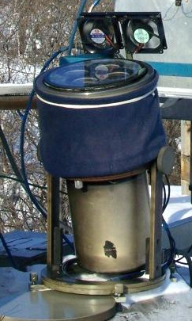
б. Цифровой четырехканальный фотометр для измерений интенсивности эмиссий 427,8 и 630,0 нм в магнитном зените с контролем чувствительности стабильным источником света и автоматическим программным управлением.

Основные характеристики:
- Полуширина пропускания интерференционных светофильтров, 2 нм
- Диапазон регистрации интенсивности эмиссий, 2-10000 Релей.
- Временное разрешение регистрации, 1 с

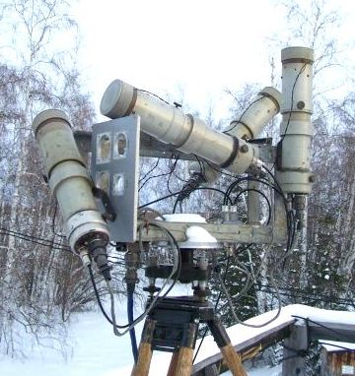
в. Цифровые фотометры для исследования пульсаций интенсивности молекулярных полос N2+ 391.4 и 427.8 нм в широтном интервале 4 градуса, обусловленных пульсирующими высыпаниями энергичных частиц кольцевого тока.

Основные характеристики:
- Частота регистрации (дискретизации) , 20 или 100 Гц.
- Амплитудное разрешение вариаций интенсивности, 0,5% от фонового уровня ночного неба.
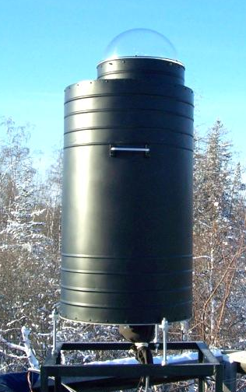
г. CCD камера всего неба фирмы «Keo Scientific Ltd.» для наблюдений субаврорального свечения и сияний в эмиссиях 630.0 и 557.7 нм [OI], 486.1 нм (H-Beta), 470.9 нм (N2+) с программным управлением началом и окончанием регистрации в течение ночи по заданным углам высоты Солнца и Луны, с учетом фазы Луны
.
Основные характеристики:
- Полуширина пропускания интерференционных светофильтров, 2 нм
- Угловое разрешение, 0.2 градуса
- Диапазон регистрации интенсивности эмиссий
При времени экспозиции 1 с, 100-100000 Релей.
При времени экспозиции 10 с, 10-10000 Релей.
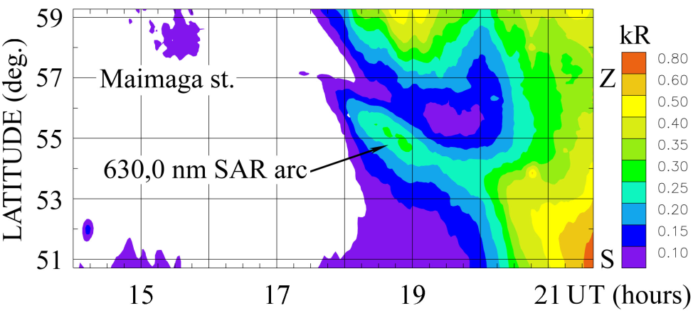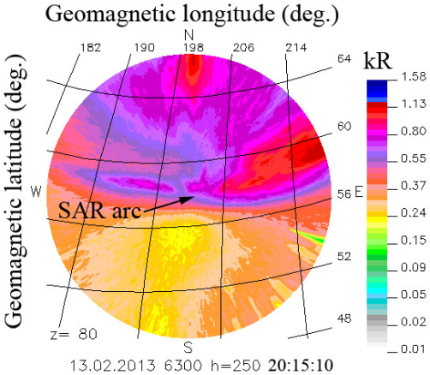
Пример регистрации SAR-дуг на полигоне Маймага

- Стратосферный Релеевский лидар предназначен для измерения вертикального температурного профиля и аэрозольного рассеяния в диапазоне высот до 60 км. Время накопления сигнала за один сеанс составляет 20 мин. Вертикальное пространственное разрешение 75 метров. Лидар установлен на полигоне ШАЛ ИКФИА в 50 км южнее г. Якутска.
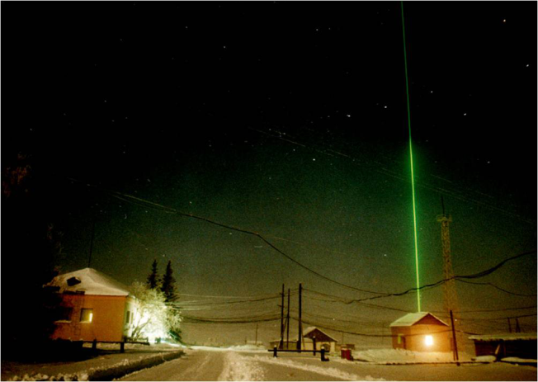
Основные характеристики лидара:
Тип лазера: Nd:YAG,
Длина волны излучения, 532 нм
Частота импульсов, 20 Гц
Выходная энергия, 195 мДж
Диаметр луча/после расширителя, 6/60 мм
Расходимость пучка, ~40 мкрад
Телескоп системы Ньютона
Диаметр зеркала, 0.6 м
Фокусное расстояние, 2 м
Поле зрения, 0.2 мрад
Система счета фотонов: Hamamatsu Н8259-01

Температурный профиль атмосферы в зимний период по
данным лидара и аэрологического радиозонда в Якутске,
лидара во Франции и по модели атмосферы CIRA

5. Станция приема спутниковой сигналов. Станция СКАНЭКС предназначена для приема информации, передаваемой с метеорологических ИСЗ серии NOAA в формате HRPT. Спектр решаемых задач: оперативный мониторинг подстилающей поверхности Земли на предмет паводкового разлива рек, облачного покрова, лесопожарной обстановки, техногенных загрязнений и др. Система дает возможность регулярного бесплатного получения спутниковой цифровой информации (согласно концепции "Открытого неба" ВМО) в режиме реального времени при помощи 5-канального радиометра AVHRR/NOAA с пространственным разрешением 1,1 км в полосе захвата приблизительно порядка 2500 км.
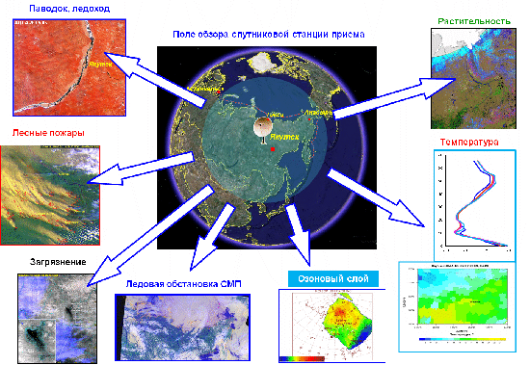
Технические характеристики:
- тип антенны - параболическое зеркало; диаметр зеркала антенны - 1,2 м;
- диапазон рабочих частот - 1670... 1710 МГц;
- шумовая температура МШПР - 60 К;

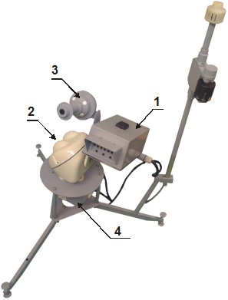
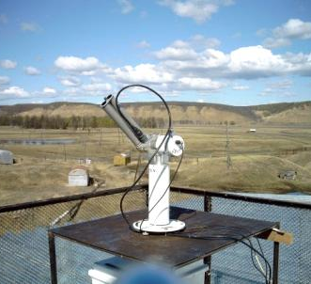
6. Солнечные фотометры предназначены для измерений спектральной прозрачности атмосферы с целью последующего определения аэрозольных оптических толщ (АОТ) и влагосодержания атмосферы. Измерения на различных участках спектра дают информацию о распределении частиц по размерам, концентрации влаги, показателе преломления, альбедо однократного рассеяния и аэрозольной оптической толщине (АОТ) в атмосфере. Атмосферная аэрозольная оптическая толщина (АОТ) определяется как коэффициент поглощения и рассеяния солнечного света по всей толще атмосферы на той или иной длине волны оптического спектра, которая отражает размер рассеивающих частиц и характеризует интегральную концентрацию аэрозоля. Процесс измерений полностью автоматизирован и выполняется без участия оператора. Результаты измерений спектральной солнечной радиации (вместе с координатами и временем замеров) накапливаются в цифровом виде во flash-памяти прибора и затем передаются на персональный компьютер для обработки и анализа. а. AERONET (AErosol RObotic NETwork) – это международная сеть под эгидой НАСА для проведения наблюдений за основными свойствами аэрозоля при помощи одинаковых, стандартизованных приборов типа CIMEL CE-318 (http://aeronet.nasa.gov). Основополагающим принципом данной сети является единообразие методов и средств измерений, калибровка приборов, первичная обработка данных на одном месте и их доступность в сети Интернет. Интенсивность солнечной радиации измеряется в 8 участках спектра (от УФ до ИК) на диске Солнца и на различных углах по вертикали и горизонтали от его положения. б. Фотометр SP-9 отечественный аналог. Измерения производятся на 9 областях спектра, обработка данных производится на месте, прибор калибруется методом сравнения с солнечным фотометром «Аэронет» при совместной работе на одном месте. При нормальных условиях эксплуатации и калибровки данных, погрешность определения АОТ составляет 0.01-0.02 ед., влагосодержания атмосферы ~0.1 г/см².

